ΔΕΛΤΙΟ ΤΥΠΟΥ – ΕΚΠΑΙΔΕΥΤΙΚΗ ΗΜΕΡΙΔΑ ΚΑΛΩΝ ΠΡΑΚΤΙΚΩΝ
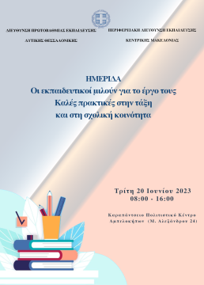
Την Τρίτη 20 Ιουνίου 2023 και ώρες 8.00-16.00 πραγματοποιήθηκε η Εκπαιδευτική Ημερίδα με τίτλο:
«Οι εκπαιδευτικοί μιλούν για το έργο τους:
Καλές πρακτικές στην τάξη και τη σχολική κοινότητα»

Η Ημερίδα ήταν συνδιοργάνωση της Διεύθυνσης Πρωτοβάθμιας Εκπαίδευσης Δυτικής Θεσσαλονίκης σε συνεργασία με την Περιφερειακή Διεύθυνση Πρωτοβάθμιας και Δευτεροβάθμιας Εκπαίδευσης Κεντρικής Μακεδονίας και πραγματοποιήθηκε στο Καραπάντσειο Πολιτιστικό Κέντρο Αμπελοκήπων.
Στόχος της διοργάνωσης ήταν η προβολή του έργου των σχολικών μονάδων κατά το σχολικό έτος 2022-2023 και η διάχυση καλών πρακτικών ανάμεσα στην εκπαιδευτική κοινότητα. Έγιναν συνολικά τριάντα τέσσερις παρουσιάσεις από εκπαιδευτικούς όλων των ειδικοτήτων, οι περισσότερες ως αποτέλεσμα γόνιμων συνεργασιών που αναπτύχθηκαν μέσα – αλλά και ανάμεσα - στις σχολικές μονάδες για την υλοποίηση των εν λόγω δράσεων. Παρακολούθησαν δια ζώσης 150 εκπαιδευτικοί και υπήρξαν μέσω live streaming πάνω από 10.000 συνδέσεις.
Ο Γενικός Γραμματέας Πρωτοβάθμιας & Δευτεροβάθμιας Εκπαίδευσης και Ειδικής Αγωγής και Εκπαίδευσης του Υπουργείου Παιδείας και Θρησκευμάτων, κ. Αλέξανδρος Κόπτσης, και ο Αναπληρωτής Περιφερειακός Διευθυντής Π.Ε. & Δ.Ε. Κεντρικής Μακεδονίας, κ. Θωμάς Μπαχαράκης, απηύθυναν χαιρετισμό μέσω τηλεδιάσκεψης. Παρευρέθηκαν και απηύθυναν χαιρετισμό εκπρόσωπος του Σεβασμιότατου Μητροπολίτη Νεαπόλεως-Σταυρουπόλεως κ. Βαρνάβα, ο Δήμαρχος Αμπελοκήπων-Μενεμένης, κ. Λάζαρος Κυρίζογλου, και η Διευθύντρια Π.Ε. Δυτικής Θεσσαλονίκης, κ. Ευαγγελία Μπούτσκου.
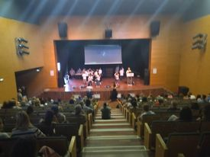
Την ημερίδα άνοιξαν μουσικά οι μαθητές/τριες της βραβευμένης μουσικής ομάδας του 6ου Δια-πολιτισμικού Δημοτικού Σχολείου Ελευθερίου-Κορδελιού, οι οποίοι/ες παρουσίασαν ένα μουσικοκινητικό δρώμενο με τεχνικές body percussion και αυτοσχέδια μουσικά όργανα, σε μουσική διεύθυνση και ενορχήστρωση της κ. Ηλέκτρας Καρακατσάνη, εκπαι-δευτικού ΠΕ79.01.
Η Ημερίδα απευθυνόταν κυρίως σε εκπαιδευτικούς όλων των ειδικοτήτων, μόνιμους/ες και αναπληρωτές/τριες, της Διεύθυνσης Π.Ε. Δυτικής Θεσσαλονίκης, αλλά δόθηκε η ευκαιρία σε κάθε ενδιαφερόμενο/η να την παρακολουθήσει μέσω live streaming. Έπειτα από τη μεγάλη επιτυχία της εκδήλωσης και τη συμμετοχή της εκπαιδευτικής κοινότητας θεωρείται απαραίτητη η θεσμοθέτηση υλοποίησης αντίστοιχης ημερίδας σε ετήσια βάση.

Όσοι/ες ενδιαφέρονται μπορούν να παρακολουθήσουν την ημερίδα από το κανάλι της Διεύθυνσης Πρωτοβάθμιας Εκπαίδευσης Δυτικής Θεσσαλονίκης στον ακόλουθο σύνδεσμο
https://www.youtube.com/watch?v=ieeN2try-gc

Διεύθυνση Πρωτοβάθμιας Εκπαίδευσης
Δυτικής Θεσσαλονίκης

